**Cthulhu An Mil - Aide de Jeu**

**L'an 1000. Dans l'archaïsme de la société médiévale pétrie de religion, l'indicible parvient déjà à percer le coeur des hommes... d'arme ou d'église.**

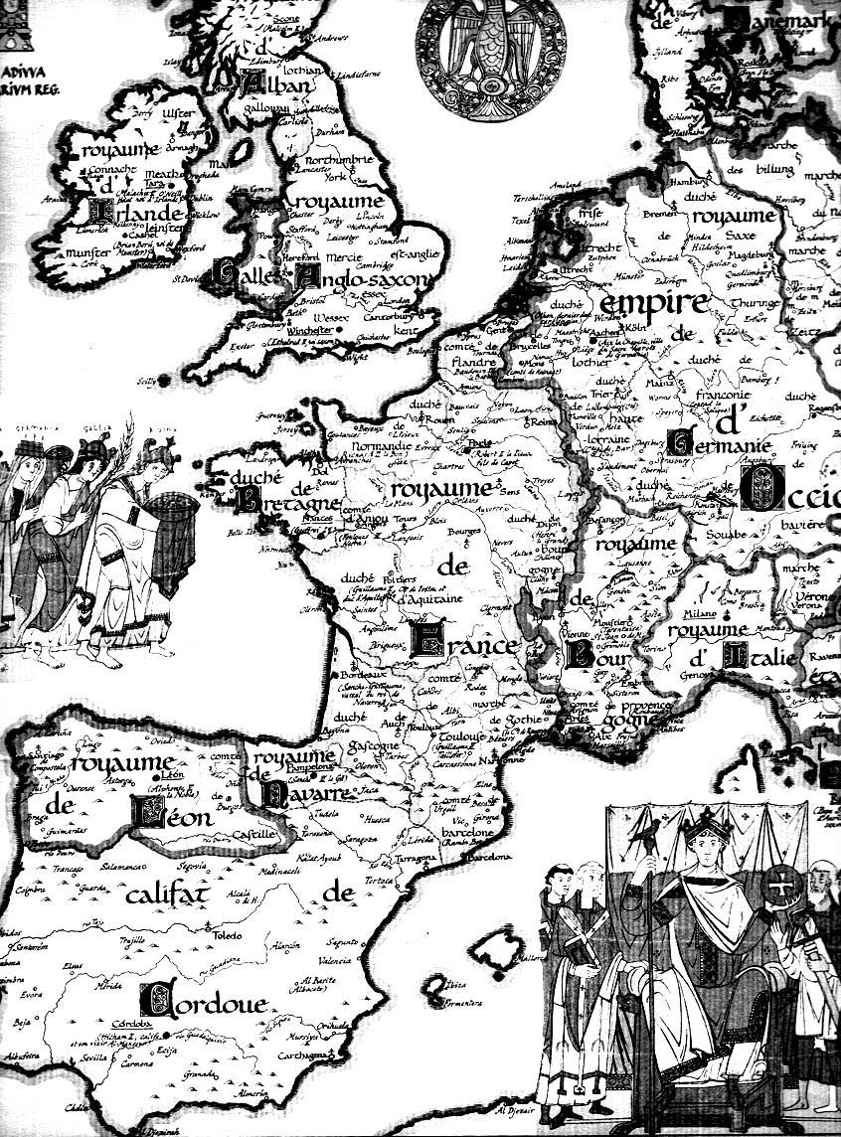

**Ventrebleu ! Qu'est-ce qu'on mange ?**

Bonne question ! Voici donc une table indicative, au d100 pour déterminer le repas des PJs et sa valeur nutritive, étant précisé qu'une série de repas médiocres risque d'avoir des conséquences sur la santé (cf. les règles sur les Maladies) et peut entraîner des pertes de Points de vie (ah, le désagréable gargouillement d'un estomac vide)...

|  |  |  |
| --- | --- | --- |
| D100 | Repas | Qualité |
| 01-20 | Bouille de blé noir, Tranche de lard salé ou volaille, Lentilles ou fèves, Eau coupée de miel ou de réglisse | Médiocre (repas du paysan toute l'année) |
| 21-30 | Galette d'épeautre ou de Seigle, Hareng salé ou mouton, Noisettes ou Chataîgnes ou Bétoine, Eau coupée de vin ou de la pomade (cidre) tiède | Médiocre |
| 31-49 | Galette de Froment ou de Méteil, Hareng salé ou Porc bouilli, Champignons ou Rue, Poiré ou Pomade ou Bière | Médiocre (repas typique du voyageur) |
| 50-59 | Pain d'Orge ou de Blé Noir, Mouton ou Porc, Choux ou Navets, Bière ou Cervoise ou Médon (hydromel) | Moyenne |
| 60-69 | Pain d ‘Epeautre ou de Sarasin, Gibier en sauce (cannelle ou Noix de Muscade) Choux ou Navets, Quelques œ ;ufs, Vin (de Bourgogne ou de Lorraine) | Moyenne |
| 70-79 | Pain d'orge ou d'avoine, Poissons et gibiers en sauce (girofle ou cannelle), Choux, bétoine et noisettes, Fromages ou œ ;ufs, Vin blanc (de Lorraine) ou rouge (St Emilion) | Bonne |
| 80-89 | Pains de blé ou de froment, Poissons, Gibiers et Viandes, Asperges, Cresson et Navets, Fromages et Œufs, Vin de Bourgogne, d'Orléans ou Blanc du Rhin | Bonne |
| 90-00 | Pains et Galettes de Blé, Viandes, Volailles et poissons en sauce (à la fleur de Safran) Asperges, noisettes et Sauge, Fromages et Œufs, Vins (du chypriote ou du grenache) | Excellente (repas de seigneur ! ! !) |

**De nouvelles armes**

**Arcs et Fleches**  
Au Moyen Age, il existe principalement quatre types de flèches :

• La flèche " **barbillon** " à pointe pénétrante, qui cause des dommages meurtriers sur sa cible, mais qui est arrêtée par les protections des combattants (cuir, maille ou bouclier). Dégâts 1d8 +1  
• La flèche dite " **de chasse** ", est la plus classique. Dégâts 1d8 (protections normales).  
• La flèche dite " **perce-mailles** ", à pointe plus longue et plus fine, prévue pour pénétrer les protections des combattants. Dégâts 1d6 (les cuir offrent une protection normale et les mailles 0).  
• La flèche dite " **demi-lune** ", conçue pour couper cordages, voiles de navire ou blesser tout particulièrement les chevaux. Dégâts 1d6+1 (toute armure offre une protection normale - les dégâts sont doublés sur les animaux).

**Quelques Armes**

• Le **Coustil** et le Coustil d'armes : ce nom générique correspond en fait à toutes les armes blanches dont la taille n'excède pas 40 cm. Généralement de fabrication artisanale et fruste, le coustil est aux mains des piétons ou des brigands.  
• Le **Maillet** de Guerre : dérivé de l'outil de campagne, c'est un billot de bois cerclé de fer au bout d'un manche de 1m20 à 1m50.  
• La **Spatha** : ou épée mérovingienne. Plus courte que les autres types d'épée, elle est par contre plus large. Arme à une main "courte", la taille de la lame est d'environ 60 cm.  
• L'**Epée Franque** : épée à longue et large lame, à double tranchant, relativement lourde et assez maniable, et dont la taille est de 90 cm. C'est une arme de chef, d'excellente facture (en fer de Damas) qui vaut plutôt cher.  
• L'**Epée Longue** : épée des peuples scandinaves, longue jusqu'à 1m05 , c'est une arme lourde (1,4 à 1,8 kg), à lame droite et à double tranchant parallèle, en vue des coups de taille.  
• L'**Epieu de Chasse** : courte arme d'hast, haute de 1m60, elle est destinée à la chasse au gros gibier. Son fer est épais, généralement en forme de feuille et une croisette maintient la bête à distance. Souvent employé à la guerre.  
• L'**Epieu de Guerre** : issue de l'épieu de chasse, c'est une puissante arme d'hast dont la taille peut aller jusqu'à 1m80. Arme redoutable contre les cuiries et les mailles.

**Professions supplémentaires ou anciennes rebaptisées...**

**Vendeur de reliques**  
Véritable charlatan et quelquefois profanateur de tombes, vous revendez aux pérégrins (pèlerins) toutes sortes de croix, reliques et ex-voto prétendument sanctifiés. Marché fort prospère, il arrive même que vous soyez secrètement démarché par l'Eglise elle-même ou par quelque grand seigneur pour trouver une relique rare.  
*Compétences* : Baratin, Conduire attelages, Latin, Marchandage, Persuasion, Royaume Natal, Sagacité et une autre compétence comme spécialité personnelle.  
*Argent* : 3600 deniers  
  
**Scholasticus (érudit)**  
Vous appartenez à une école monastique ou cathédrale. Vous êtes le récipient et le dispensateur du savoir divin. Vous passez votre temps à lire les auteurs classiques, à écrire des manuels et à enseigner. Quand vous n'enseignez pas, vous êtes impliqué dans des intrigues politiques pour quelque bonne cause.  
*Compétences* : Bibliothèque, Ecrire le Latin, Latin, Persuasion, Royaume Natal, (Science), Statut et une autre compétence comme spécialité personnelle.  
*Argent* : 1200 deniers.  
  
**Goliard**  
Vous êtes un moine baladeur, un étudiant dans les Ordres mineurs qui voyage à travers toute l'Europe. Votre age et votre milieu d'origine peuvent être très variés. Auteur et compositeur, votre répertoire va de la plus chaste chanson d'amour à la plus obscène des chansons à boire. Bien que religieux, vous êtes souvent en désaccord avec l'Eglise.  
*Compétences* : Art (un instrument de musique ou Musique ou Chant), (Artisanat) ou (Science), Bibliothèque, Ecouter, Ecrire le Latin, Royaume Natal, latin, Occultisme et une autre compétence comme spécialité personnelle.  
*Argent* : 240 deniers.  
  
**Miles (soldat)**  
Vous êtes un fier miles, un guerrier professionnel. Vous êtes un libre et audacieux aventurier ou vous dépendez d'un seigneur de guerre. Vos seules possessions sont votre cheval, une épée longue et une cotte de mailles.  
*Compétences* : Lutte, Monde Naturel, Royaume Natal, Monter à Cheval, Statut, Suivre une Piste, une compétence d'arme et une autre compétence comme spécialité personnelle.  
*Argent* : 9000 deniers.  
  
**Joculator (ménestrel/jongleur)**  
Vous êtes plein d'esprit et bien tourné et vous aimez attirer l'attention. Vous pouvez être versé dans les chansons de geste, les instruments de musique, les poésies et les contes que tout le monde connaît, en acrobatie, en jonglerie, en funambulisme, en dressage d'animaux ou dans un autre métier de divertissement.  
*Compétences* : (Art), Baratin, Marchandage, Persuasion,  
Royaume Natal, Sagacité et deux autres compétences comme spécialités personnelles.  
*Argent* : 1500 deniers.